Конспект занятия» Просто так» (по мультфильму С. Аристокесовой )
Цель: закрепить знания детей о положительных качествах характера человека. Научить детей определять достоинства и недостатки себя и других людей, понимать причины поступков .Помочь поделиться своими представлениями о себе, показать, что у каждого есть свои способности,
свои таланты, которые делают нас особенными , не похожими на других.
Продолжать знакомить ребят с качеством личности «дружелюбие».
Дать детям глубже осознать, что такое уметь дружить ,помогать своим друзьям, делиться игрушками, не ссориться с друзьями, играть дружно.
Объяснить, что надёжным может называться только тот, кто ни разу не обманул не нарушил правила дружбы.
Ход занятия
Ребята я рада вас видеть. Давайте возьмёмся за руки и скажем друг другу
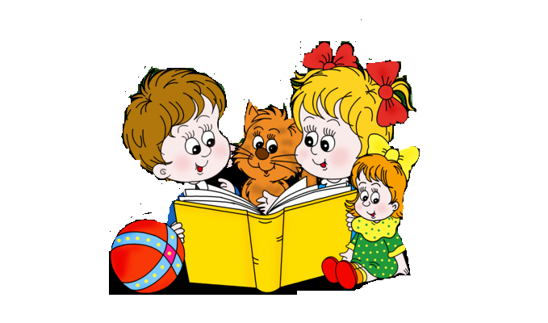
Доброе утро!
Вход в сказку.
Тише, тише не шумите
Нашу сказку не спугните!
Раз, два, три, четыре , пять
Будем сказку начинать
Ребята послушайте сказочное стихотворение
В сказке мальчик добрым был
Свой букет он подарил
Просто так! С душой!
От сердца!
Ослику! Мишутке! Белке!
И забавному щенку!
Просто так! А почему?
Ребята, а хотите узнать, почему мальчик подарил свой букет?
Давайте посмотрим мультфильм.

Вопросы по содержанию мультфильма.
Кто шёл по лесу?
Что держал в руке мальчик?
Какой был ослик?
Кому отдал букет мальчик?
А какой в сказке щенок?
Что прятал медвежонок?
Кому медвежонок подарил букет?

Задание
Ребятам раздают карточки с героями сказки.
Ребята показывают этюды.

1.»Весёлый мальчик»
2»Грустный ослик»
3.»Испуганный щенок»
4.»Жадный медвежонок»
5»Удивлённая белка»

Ребята, как можно назвать мальчика?
(добрый ,заботливый, дружелюбный)
Он отдал свой букет ,просто так, от души, от сердца.
А какими стали герои сказки, когда им подарили букет?
(весёлыми, добрыми,)
Давайте покажем какими веселыми стали зверюшки?

.Речь с движением.
Солнечным весенним днём (идут по кругу)
Мы с друзьями в лес идём
Ослик весёлый , смелый щенок ( ослик- показываем уши ,щенок- руки на пояс)
Шустрая белка , мишутка дружок( белка - прыгаем, мишка- ходим в развалку)
Вот выходим мы на луг (идём держась за руки )
Ты мой друг и я твой друг
К солнцу дружно потянулись (поднимаем руки вверх )
Обнялись и улыбнулись!

Упражнение «Букет доброты»
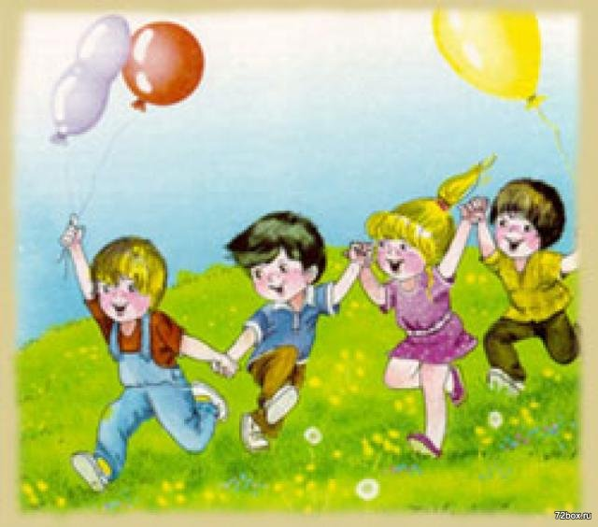
Ребятам раздают цветы из букета и все вместе собирают «Букет дружелюбия . Перед этим ребёнок загадывает желание для других людей.
Собранная композиция будет стоять в группе и, если кто-то загрустил или скучает, можно подарить ему цветок просто так, чтобы его настроение улучшилось.

В этой сказке все герои сказки добрые, добросердечные.
Всех их можно назвать дружелюбными.

Выход из сказки.
Вот и сказочке конец
А кто слушал молодец!
Раз, два, три, четыре, пять
Вот и в группе мы опять!
Сюрпризный момент

Варианты заданий для свободного времени

!.Альбом «Просто так, от души» (в альбоме собраны пословицы и поговорки о «Дружелюбии», рассказы о добрых поступках детей )
Рисование
1Рисуем сердечки.
2Весёлые человечки.
Лепка
1.Овощи для зверюшек.
2.Угощение для бабушки
Конструирование из бумаги
1.Бусы для мамы
2.Цветок (для мамы)
3.Блокнот (для друга)

